

Tak Perlu ke Galeri Seni, Karya Ikonik Tamara de Lempicka Kini Hadir di Samsung Art Store
Samsung menghadirkan 22 karya Art Deco legendaris untuk menjawab meningkatnya kebutuhan masyarakat akan pengalaman seni yang lebih mudah diakses.

▲ “Autoportrait” (1929) © Tamara de Lempicka Estate, LLC / ADAGP, Paris

22 April 2026 - Samsung Art Store kembali memperkuat posisinya sebagai platform seni digital terdepan dengan menghadirkan koleksi eksklusif 22 karya Tamara de Lempicka, salah satu seniman paling ikonik dalam sejarah Art Deco. Peluncuran ini hadir tepat momentum ketika minat global terhadap estetika Art Deco tengah mengalami kebangkitan signifikan sebuah gerakan yang kini dikenal luas sebagai "Neo-Deco" dan menjadikan gaya khas Lempicka kembali relevan bagi generasi baru pecinta desain, mode, dan seni kontemporer.
Dikenal lewat komposisi yang berani, bentuk-bentuk sculptural, dan keanggunan yang terukur, karya-karya Lempicka merekam semangat modernitas awal abad ke-20 dengan kejernihan visual yang tak lekang oleh waktu. Garis bersih, geometri tegas, dan permukaan mengilap yang menjadi ciri khasnya terus menginspirasi dunia seni, mode, dan desain interior hingga hari ini.
Koleksi ini menampilkan sejumlah karya Lempicka yang paling dirayakan, termasuk "Autoportrait" (1929) yang ikonik sebuah potret diri yang dilukis di Paris atas komisi majalah mode Jerman Die Dame sebagai perayaan atas kemandirian perempuan. Turut hadir pula "St. Moritz", sebuah potret berkomposisi tegas yang memperlihatkan pendekatan khas Lempicka yang sangat terstilisasi. Serangkaian karya still life melengkapi koleksi ini, mengungkap keluasan praktik artistiknya sekaligus membuktikan fleksibilitasnya dalam mengeksplorasi berbagai subjek sembari tetap mempertahankan identitas visual yang kohesif dan langsung dikenali sebagai miliknya.

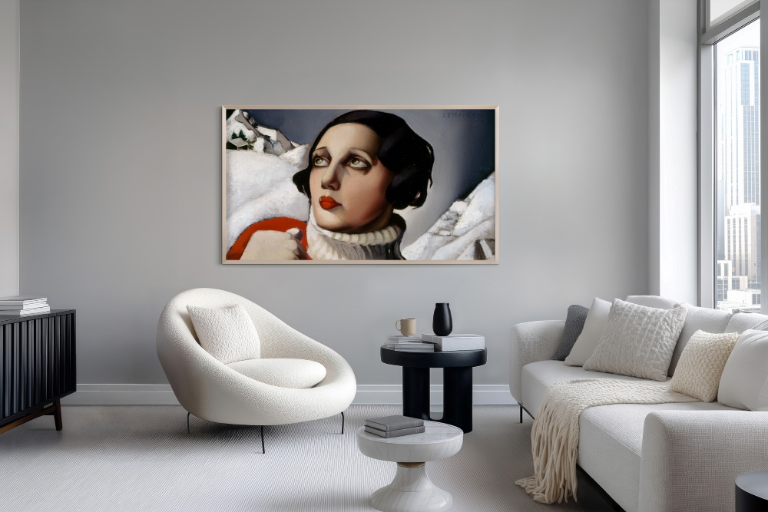
▲ “St. Moritz” (1929) © Tamara de Lempicka Estate, LLC / ADAGP, Paris, pada The Frame.

“Inti dari karya Tamara de Lempicka adalah rasa identitas, keanggunan, dan modernitas yang kuat” ujar Marisa de Lempicka, Presiden Tamara de Lempicka Estate. “Bagi kami, penting untuk terus berbagi visi tersebut dengan cara yang beresonansi bagi audiens masa kini. Kolaborasi dengan Samsung Art Store memungkinkan karya-karyanya hadir dan menyentuh ruang-ruang baru”
Dengan hadirnya karya Lempicka, Samsung Art Store memperluas portofolionya seiring tren desain yang terus berkembang menawarkan cara baru untuk mempersonalisasi ruang hidup dengan seni yang bermakna secara kultural. Kolaborasi ini sekaligus mencerminkan komitmen platform terhadap aksesibilitas seni, menghadirkan beragam suara artistik ke dalam lingkungan sehari-hari dan memperluas apresiasi publik terhadap karya-karya seni yang berpengaruh.
“Karya Tamara de Lempicka memiliki kualitas abadi yang terasa sangat relevan seiring Art Deco kembali menjadi perhatian dunia,” kata Marta Di Gioia, Kurator Samsung Art Store Eropa. “Karyanya tetap mempertahankan ketegasan dan modernitas tanpa kehilangan ketajamannya yang orisinal”
Hampir satu dekade lamanya, Samsung telah membentuk masa depan seni di dalam rumah. Diluncurkan pada 2017, The Frame, Art TV pertama di dunia dan menjadi pioneer dalam mengubah layar yang kosong menjadi kanvas yang terkurasi. Pada 2025, Samsung Vision of Art dapat diakses melalui the Frame, Micro LED, Micro RGB, Neo Qled, serta Mini LED dan OLED S95H yang menyusul bergabung pada 2026. Samsung Art Store kini hadir di lebih banyak TV dari sebelumnya, menawarkan katalog karya seni yang terus berkembang lintas genre dan era menghadirkan cara baru dalam menemukan dan menikmati seni di rumah mereka.

Tentang Samsung Electronics Co., Ltd.
Samsung menginspirasi dunia dan membentuk masa depan dengan ide dan teknologi transformatif. Perusahaan ini mendefinisikan ulang dunia TV, digital signage, smartphone, wearables, tablet, elektronik rumah tangga dan sistem jaringan, juga memori, sistem LSI, dan foundry. Samsung juga memajukan teknologi pencitraan medis, solusi HVAC dan robotik, sembari mengembangkan produk-produk otomotif dan audio lewat Harman. Dengan ekosistem SmartThings, kolaborasi terbuka dengan para mitra, dan integrasi AI ke dalam portfolionya, Samsung menghadirkan pengalaman terhubung yang mulus dan cerdas. Untuk berita terkini, silakan kunjungi Samsung Newsroom di news.samsung.com.

Untuk informasi lebih lanjut:
Andi Kharisma Nurfatimah  Public Relations Professional  PT Samsung Electronics Indonesia  Ph: 021 2958 8000  andi.kn@partner.samsung.com | Lidya Oktaria  PR Account Director  Iris Worldwide  Ph: 021 25983768  Lidya.oktaria@id.iris-worldwide.com

Samsung Art Store adalah layanan seni berbasis langganan yang kini dapat dinikmati pada Samsung Vision of Art, the Frame, Micro LED, Micro RGB, Neo Qled, Mini Led, serta Oled S95H

